REPÚBLICA DE COLOMBIA

[](http://www.google.com.co/url?sa=i&rct=j&q=&esrc=s&source=images&cd=&cad=rja&uact=8&ved=0CAcQjRw&url=http://idrd.gov.co/Formularios/Foro_Internacional_Parques_2014/&ei=tXFVVbebNYnjsAT634C4Dg&bvm=bv.93564037,d.cWc&psig=AFQjCNERul3wlA2XLQzl7hVc_5JHTA8koA&ust=1431749386223899)

RAMA JUDICIAL DEL PODER PÚBLICO

JUZGADO MUNICIPAL DE PEQUEÑAS CAUSAS Y COMPETENCIA MÚLTIPLE

POPAYÁN – CAUCA

Oficio No. 706

Popayán, Noviembre 17 de dos mil veinte (2020).

Señores

POLICIA NACIONAL

Ciudad.-

Ref. Proceso Ejecutivo Singular No. 2017-00093-00

D/te. COOPERATIVA DEL DEPARTAMENTO DEL CAUCA – CODELCAUCA

D/do. NORFI LORENA GUTIERREZ PLAZA

Cordial Saludo.

Atentamente me permito comunicar que, dentro del proceso ejecutivo Singular, presentado por LA COOPERATIVA DEL DEPARTAMENTO DEL CAUCA - CODELCAUCA, identificada con NIT. No. 1.109.494.062, actuando por medio de apoderada judicial, en contra de NORFI LORENA GUTIERREZ PLAZA, identificada con C.C. No. 1.061.756.226, conforme lo indicado en auto que antecede. El Juzgado ordenó **LEVANTAR** la medida cautelar de Embargo y Retención del Salario devengado o por devengar que sea susceptible de ésta medida que devengue la señora NORFI LORENA GUTIERREZ PLAZA, identificada con C.C. No. 1.061.756.226.

Se solicita tomar nota de la presente decisión y CANCELAR la medida cautelar comunicada mediante OFICIOS Nos. 0650 de fecha 06 de Marzo de 2017 y OFICIO 2141 de fecha 8 de agosto de 2018.

De Usted, cordialmente,

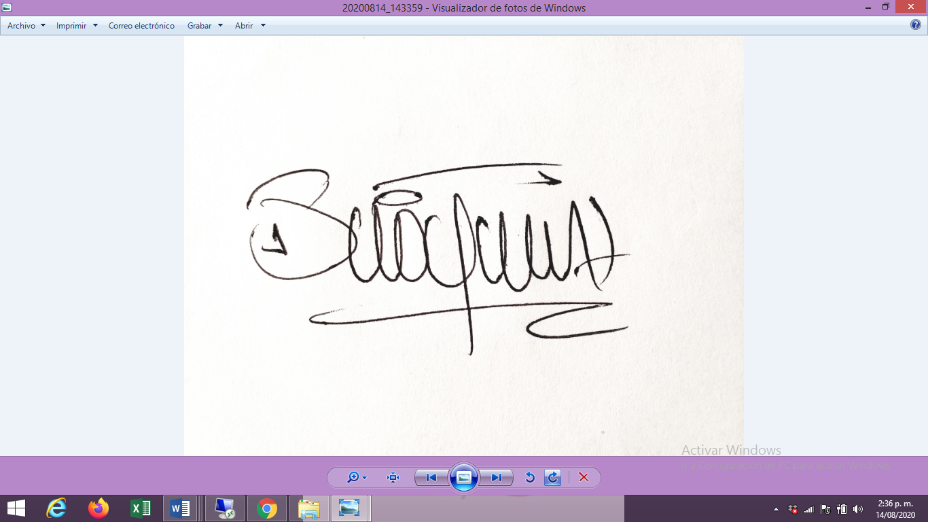

GUSTAVO ADOLFO BARRAGAN LOPEZ

Secretario